Liebe Mitglieder,
liebe Bürgerinnen und Bürger,
wir bleiben am Ball (Bad) und lassen nicht locker!
Wie wir in den zurückliegenden Mitteilungen berichtet haben, baten wir schon mehrfach die Gemeindeführung um Informationen zum aktuellen Sachstand der Sanierungsplanung für unser Schwimmbad. Nun haben wir die erste, umfängliche Rückmeldung erhalten und wollen Sie/Euch über den Inhalt gerne in Kenntnis setzen.
.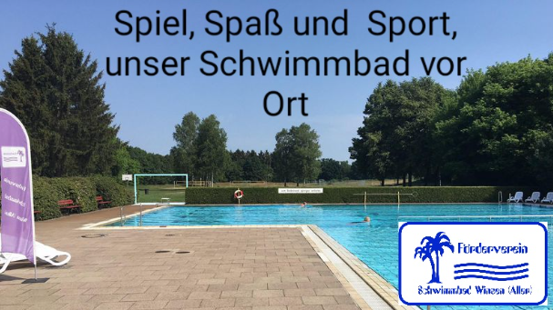.
In dem Schreiben werden wir in der Einleitung noch einmal darauf hingewiesen, dass der Gemeinderat am 09.10.2025 einstimmig den Beschluss für die Komplettsanierung unseres Hallenbades und (zumindest vorerst) die Schließung des Freibades gefasst hat. Dieses haben wir ja in den zurückliegenden Mitteilungen bereits mehrfach geäußert und wir sind froh, dass der Rat in dieser Angelegenheit zusammenarbeitet. Auch, wenn wir uns etwas Anderes als Ergebnis gewünscht hätten. Im Weiteren wird geschrieben, dass die Verwaltung sich bereits mit der Auswertung des Bundes-Förder-programms zur Sportstättensanierung befasst. Diese hat ergeben, dass zur Antragstellung eine Planung der Leistungsumfänge erforderlich ist. Die erforderlichen Unterlagen können jedoch nur durch ein fachkundiges Planungsbüro erstellt werden. Um Zeit zu sparen, wurde nach Genehmigung die Planungsarbeit aus dem Vergabeverfahren herausgenommen und als Einzelauftrag beschlossen. Alleine diese Vergabe wird ein Finanzvolumen von etwa 260.000 € umfassen. Bei Erfolg des Antrages würden weitere, etwa 250.000 € für die Fachplanung zu Buche schlagen. Aber, auch das haben wir bereits angemerkt, dass die Planung nun mal Zeit und Geld verbraucht und diese Kosten wären ja auch ohnehin angefallen. Auch ohne Fördertöpfe. Des Weiteren wird darauf verwiesen, dass wir dann zumindest schon einmal die Unterlagen für ggf. weitere Fördertöpfe in der Schublade hätten. Das ist doch schon mal etwas positives. Momentan, so geht es aus dem Schreiben hervor, sei man in der Phase der Erstellung der Baukonstruktionen und Kostenkalkulationen. Diese müssen dann mit der Antragstellung noch durch den Landkreis genehmigt werden. Erst dann kommt die Antragstellung an die Fördertöpfe und danach heißt es warten, bis zur Entscheidung.
Auch, wenn im weiteren Verlauf des Schreibens auf die schwere finanzielle Lage der Gemeinde hingewiesen wird und der Haushalts-ausschuss ohne die Sanierungskosten mit einem Fehlbetrag von etwa 5 Millionen Euro für das kommende Jahr rechnet, bleibt der Wille der Gemeindeführung bestehen zumindest das Hallenbad zu erhalten und sie findet es gut, dass wir uns auch weiterhin um den Erhalt des Freibades bemühen. Diese Informationen geben wir mit der Genehmigung der Gemeinde weiter und hoffen, dass der Antrag auf Fördermittel erfolgreich sein wird. Da in dieser ersten Phase die Planungs- und Verwaltungs-arbeit im Vordergrund stehen, hat man uns zugesagt uns in den weiteren Phasen mehr zu beteiligen und einzubinden und einen besseren Informationsfluss sicherzustellen. Wir danken der Gemeindeführung für die ausführlichen Darlegung des Sachstandes und wünschen uns weiterhin bei diesem Vorhaben mitgenommen zu werden.
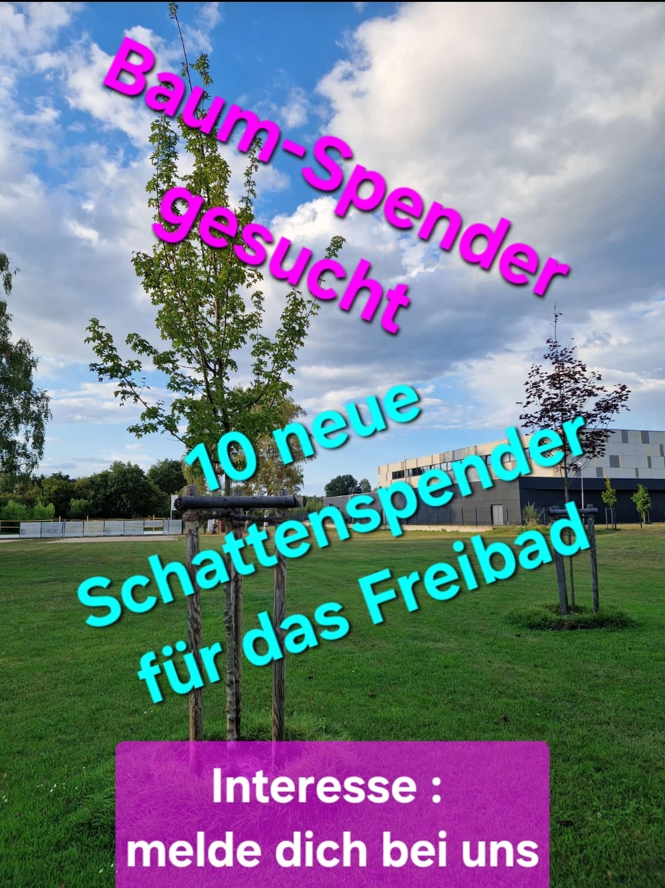

Vorsitzender.FOEV.Winsen@gmx.de

Grüße Euer Vorstand vom Förderverein
des Schwimmbades Winsen (Aller)

